Сидорова Лариса Геннадьевна, преподаватель географии
ФГКОУ «Пермское суворовское военное училище»
пгт. Звёздный, Пермский край
пгт. Звёздный, Пермский край, sidorovalaris@yandex.ru

«Формирование регулятивных универсальных учебных действий по средствам использования инструктивных карт на уроках гЕОГРАФИИ»
Аннотация
Данная статься рассматривает эффективность использования на уроках инструктивные карты, как средство формирования регулятивных УУД. Ценность инструктивных карт в том, что они представляют собой четкую инструкцию для самостоятельной работы обучающихся, что обеспечивает правильность выполнения учебных действий, их последовательность. В результате чего такое структурирование материала позволяет преподавателю, в соответствии со ФГОС-2, добиваться формирования регулятивных УУД
Актуальность данной разработки в том, что в ходе регулярного применения инструктивных карт происходит планомерное формирование механизмов саморегуляции, обеспечивающих исполнительность, ответственность, трудолюбие и другие личностные параметры
Статья может быть полезной преподавателям географии, и как эталон - преподавателям других предметов.
Ключевые слова: урок географии, обучающийся, формирование регулятивных УУД, саморегуляция, инструктивная карта.

Происходящие в педагогической образовательной системе инновационные процессы, вызывают необходимость методичного и целенаправленного развития регулятивных учебных действий, которые являются первостепенным звеном в развитии умения учиться. В результате преобразований, как в обществе, так и образовании умение учиться являются главным аспектом федерального государственного образовательного стандарта нового поколения.
Именно этот вид УУД лежит в основе формирования умений самоорганизации учебной деятельности у обучающихся и в образовательном учреждении и за его пределами, а значит и в основе успешности всего обучения в школе, ВУЗе и в дальнейшем профессиональном становлении.
Саморегуляция - способность к мобилизации энергии и сил, к волевому усилию для преодоления препятствий. Формирование и развитие саморегуляции у обучающегося происходит в тех ситуациях, когда он принимает участие в образовательном процессе не как пассивный объект обучения, а как полноправный партнёр, когда каждый ученик имеет возможность свободно высказать свою позицию, вступать в конструктивный диалог, аргументированно отстаивать свою точку зрения, обращаясь к собственному социальному опыту.
Соответствуя быстрым темпам развития общества и экономике, новому социальному заказу общества преподавателю необходимо переосмыслить свою деятельность и трансформироваться из преподавателя в модератора - организатора самостоятельной деятельности обучающихся. Кроме этого, развитие саморегуляции у обучающегося зависит и от профессионализма педагога: в арсенале современного преподавателя должны быть и средства, помогающие сохранению усваиваемого материала, его дублированию в зрительной, слуховой, двигательной формах, и способы направления и сосредоточения внимания, обучающихся на необходимое, актуальное содержание, использования различных источников информации, в том числе и сеть Internet.
Одним из эффективных средств формирования саморегуляции у обучающихся выступает использование на уроках инструктивных карт (ИК) занятия для ученика. Актуальность данной разработки не вызывает сомнения, так, как содержание ИК включает информацию, обеспечивающую правильность выполнения учебных действий, их последовательность, в результате чего формируются механизмы саморегуляции, обеспечивающие исполнительность, ответственность, трудолюбие, своевременность и другие личностные особенности. В ходе обучения с использованием ИК, приобретенный обучающимися опыт достижения поставленных целей, опыт преодоления трудностей постепенно создает личностный багаж саморегуляции, обеспечивающий в будущем успешность продвижения в любых видах деятельности и сферах.
Цель – формирование регулятивных УУД, в частности саморегуляции обучающихся, в процессе работы с инструктивной картой.
Задачи, поставленные в процессе работы:
- разработать инструктивную карту урока для обучающихся;
- подобрать основные и дополнительные источники информации и предложить инструменты для их использования;
- апробировать ИК на классах;
- проанализировать полученные результаты, внести необходимые коррективы.
Инструктивные карты - это карты-задания, материалы для освоения и теоретических и практических умений, навыков по предмету. Педагогическая ценность ИК заключается в том, что они представляют собой четкую письменную учебную инструкцию для индивидуальной самостоятельной работы обучающихся, и при этом являются самостоятельным источником информации. Карта раскрывает для ученика изучаемую операцию с двух сторон: «что делать» и «как делать». Главное в карте — «как делать» - и именно в этом суть инструктивных указаний и пояснений к каждому этапу урока и элементу карты, в которых даются необходимые пояснения о порядке, структуре, правилах, способах контроля, критериях успешности выполняемых заданий. В ИК в основном выделяют следующие разделы: тема, цель работы, оборудование, справочный материал, повторение пройденного, на заметку, порядок выполнения работы (инструкции к выполнению), задания предварительной проработки, подведение итогов, закрепление материала, домашнее задание и т.д. (на усмотрение преподавателя их последовательность и структура могут быть изменены). Таким образом, ученик получает развернутую ориентировочную основу деятельности работы в индивидуальном режиме, для само-взаимоконтроля и коррекции результатов учебной деятельности.
В ходе использования ИК, для преподавателя большое значение имеет четкая постановка задач, а также, инструктаж к работе, в процессе которого ученик осмысливают сущность задания, последовательность его выполнения. Модератор наблюдает за работой и получает возможность направлять в нужное русло ход мыслей обучающегося, развивать его познавательную самостоятельность, творческую активность, регулировать темп работы, т.е. способствует индивидуальному развитию каждого и вырабатывая ответственность за свое будущее.
Саморегуляция учебной деятельности – это специфическая регуляция, осуществляемая обучающимся как субъектом деятельности, в результате чего ее предназначение - привести в соответствие возможности ученика с требованиями учебной деятельности. Организация обучения по ИК последовательно, от занятия к занятию, ведет к наращиванию требования к самостоятельности учащихся при выполнении работ, тем самым в процессе выполнения учебной деятельности в ИК ученик учиться приспосабливать друг к другу «модель условий» и «программу действий». В результате индивидуальной работы с ИК, умение учиться выступает первоочередным фактором повышения эффективности освоения учащимися предметных знаний, умений и формирование компетенций, образа мира и ценностно-смысловых оснований личностного морального выбора.
Инструктивная карта урока-практикума по теме: «Как нагревается атмосферный воздух», 6 класс (распечатывается индивидуально, в виде буклета), учебник географии «География. Начальный курс: 6класс»/А.А. Летягин; под общ. ред. В.П. Дронова.- М.: Вентана-Граф, 2013г.
4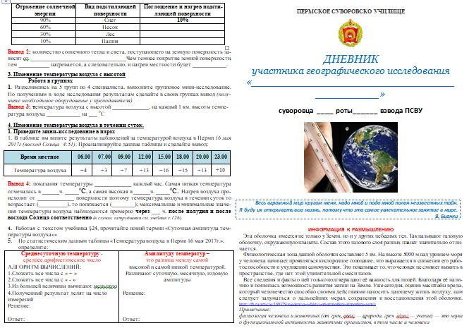1 2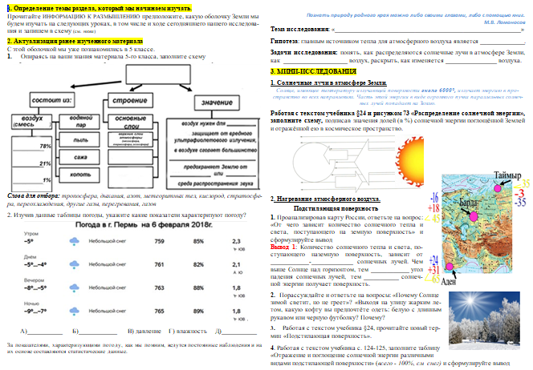3
5 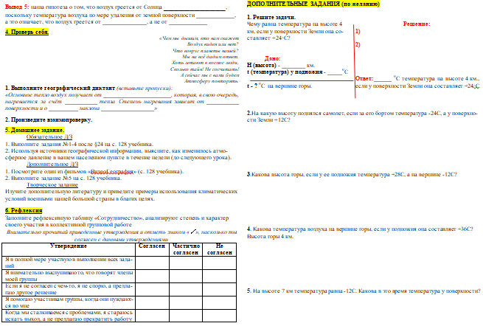6
Использование на уроках географии ИК, как средство формирования регулятивных УУД, происходит через формирование и развитие у обучающихся саморегуляции своего поведения и деятельности, связанных с развитием следующих умений:
- выбирать средства для организации своего поведения;
- помнить и удерживать правило, инструкцию во времени;
- планировать, контролировать, выполнять действия по заданному образцу и правилу;
- выдерживать временной регламент;
- притормаживать реакции, не имеющие отношения к цели.
- предвосхищать результаты своих действий и возможные ошибки.
В современном обществе актуальны и востребованы, просто необходимы человеку для успешного существования, способы действий, которые закладываются у обучающихся в ходе учебной деятельности - умения ставить себе конкретную цель, планировать свою жизнь, прогнозировать возможные ситуации, уметь правильно поставить перед собой задачу, адекватно оценить уровень своих возможностей - знаний и умений, найти наиболее простой и рациональный способ решения задачи.
Результативность опыта использования инструктивных крат на уроках географии, можно проследить по следующим фактам:
- повысился уровень обученности учащихся, о чем свидетельствуют итоги учебных периодов;
- возрос познавательный интерес к предмету, что подтверждает увеличение числа учащихся, выбирающих географию для сдачи выпускного экзамена;
- вырос уровень сложности исследовательских работ учащихся по предмету.
В настоящее время, в эпоху рыночной экономики и при высокой конкуренции, учебная стратегия, подобно военной стратегии Суворова, не потерпевшему ни одного поражения в своей военной карьере, должна отличаться повышенной активностью и решительностью - «Тяжело в учении, легко в бою». Выиграет тот, кто сможет успешно и эффективно синтезировать теоретическую базу, освоить практические навыки и завязать как можно больше контактов профессионального свойства. И именно инструкционные карты, с точки зрения краткости пути от приобретения знаний к их применению, показывают маршрут приобретения будущих профессиональных компетенций.
Список использованной литературы
1. Беловолова Е.А. География: формирование универсальных учебных действий: 5 – 9 классы: методическое пособие – М.: Вентана-Граф, 2013.
2. Инструктивная карта занятия [Электронный ресурс] // Педагогические идеи, «Конспекты занятий. Доклад».- Режим доступа: http://www.inksystem-az.com/doklad-instruktivnaya-karta-zanyatiya/ (дата обращения: 12.10.2018).

